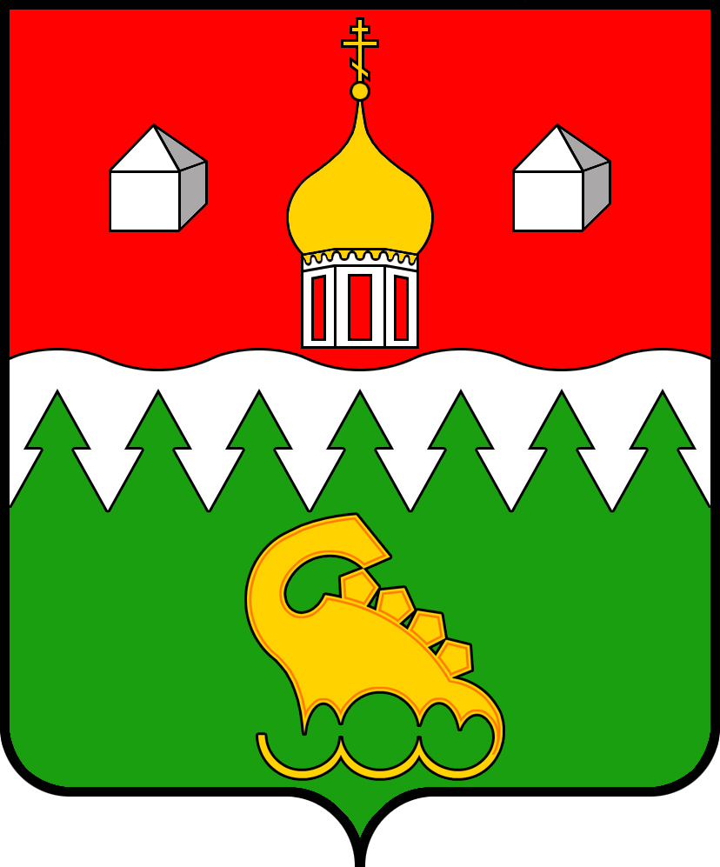
МУНИЦИПАЛЬНОЕ ОБРАЗОВАНИЕ «КОТЛАССКИЙ МУНИЦИПАЛЬНЫЙ РАЙОН»

ОТДЕЛ ОБРАЗОВАНИЯ

ПРИКАЗ

от 27 февраля 2020 года № 34/1

О проведении Всероссийских
проверочных работ в образовательных
организациях Котласского района
в марте-апреле 2020 года

В соответствии с приказом Федеральной службы по надзору в сфере образования и науки от 27 декабря 2019 года № 1746, распоряжением Министерства образования и науки Архангельской области от 26 февраля 2020 года № 291 «О проведении Всероссийских проверочных работ в Архангельской области в 2019-2020 году», распоряжением Министерства образования и науки Архангельской области от 26 февраля 2020 года № 293 «О внесение изменений в Регламент подготовки и проведения Всероссийских проверочных работ в Архангельской области»

ПРИКАЗЫВАЮ:

- Образовательным организациям Котласского района организовать проведение в режиме апробации Всероссийских проверочных работ по инициативе ОО в 8, 10 и 11 классах согласно графику проведения ВПР – 2020.

- Образовательным организациям Котласского района организовать проведение Всероссийских проверочных работ в 4-х классах по учебным предметам: «русский язык» (30 марта- 10 апреля 2020 года), «математика» (13-24 апреля 2020 года), «окружающий мир» (13-24 апреля 2020 года).

- Образовательным организациям Котласского района организовать проведение Всероссийских проверочных работ в 5-х классах по учебным предметам: «история» и «биология» (30 марта - 10 апреля 2020 года), «математика» и «русский язык» (13-24 апреля 2020 года ).

- Образовательным организациям Котласского района организовать проведение Всероссийских проверочных работ в 6-х классах по учебным предметам: «география», «история», «биология» (30 марта - 10 апреля 2020 года), «обществознание», «русский язык» и «математика» (13-24 апреля 2020 года).

- Образовательным организациям Котласского района организовать проведение Всероссийских проверочных работ в 7-х классах по учебным предметам: «иностранный язык», «обществознание», «русский язык», «биология» (30 марта - 10 апреля 2020 года), «география», «физика», «история», «математика» (13-24 апреля 2020 года).

- Руководителям образовательных организаций издать приказ об участии в проведении Всероссийских проверочных работ, в котором назначить:
- время проведения работ по каждому классу и предмету;
- кабинеты, в которых работы будут проводиться;
- ответственного координатора за проведение ВПР, одновременно прописав его должностные обязанности;
- технического специалиста, ответственного за проведение ВПР в образовательной организации;
- ответственных за проведение работ по каждому предмету;
- организаторов проведения ВПР в каждом кабинете;
- дежурных, ответственных за соблюдение порядка во время проведения ВПР.

- Руководителям образовательных организаций предоставить копии приказа о проведении ВПР в образовательной организации до 13 марта 2020 г. в отдел образования Личутиной Ю.С.

- Руководителям образовательных организаций обеспечить присутствие общественных наблюдателей при проведении ВПР.

- Контроль за исполнением данного приказа и аккредитацию общественных наблюдателей возложить на консультанта отдела образования Личутину Ю.С.

Зам.зав. отделом образования администрации
МО «Котласский муниципальный район» О.В.Хлебутина

